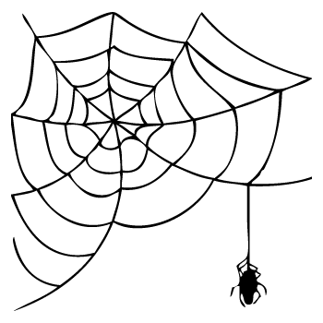

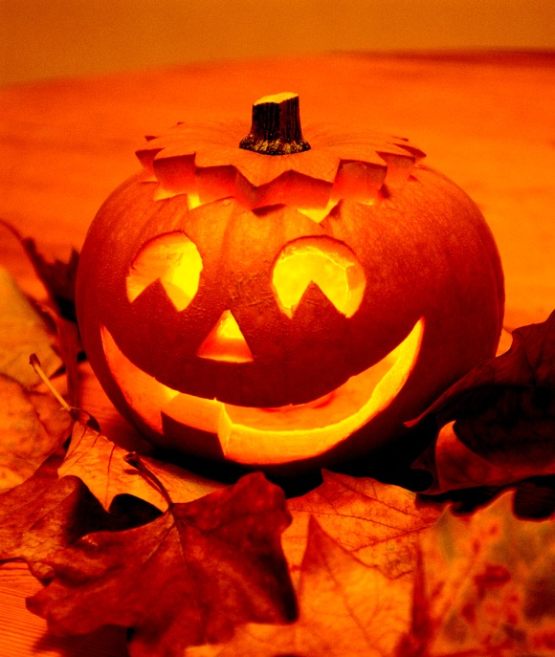

Chers Arcinois nous comptons sur vous pour gâter nos petits fantômes !!!
Ils sont friands de bonbons
Pour le bon déroulement des festivités, merci de laisser vos vélos à la maison

